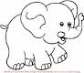
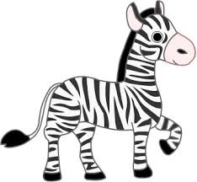
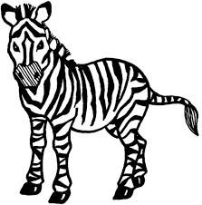

Diese Dinge braucht Ihr Kind für das 3. Schuljahr. Viele Dinge hat ihr Kind noch vom letzten Schuljahr. Kontrollieren Sie aber bitte, ob alle Dinge vollständig sind, und erneuern oder ergänzen Sie die fehlenden Dinge.

 |  | erledigt
2 | Bleistifte (möglichst HB)
1 | Radiergummi
1 | Anspitzer mit Dose
1 | Lineal (30 cm lang)
 | Buntstifte
 | Wachsmalstifte
1 | Farbkasten
1 | Schere (spitz)
9 | Plastikschnellhefter in den Farben rot, blau, gelb, grün, weiß, schwarz, lila, orange, rosa
2 | große Klebestifte

